Описание оборудования.

Машина для производства и упаковки круглых чайных пакетиков модели Gamm@BU4TR+F50+C60 производства компании UniversalPack (Италия) предназначена для производства круглых пакетиков со скоростью 1200 пак/мин и укладки их в коробки по 26, 50, 100 пакетиков. Машина состоит из трех основных узлов:
- Устройство формирования коробочек (далее УФК) – поз.1.
- Устройство формирования пакетиков (далее УФП) – поз.2.
- Устройство для закрывания коробочек (далее УЗК) – поз.3.

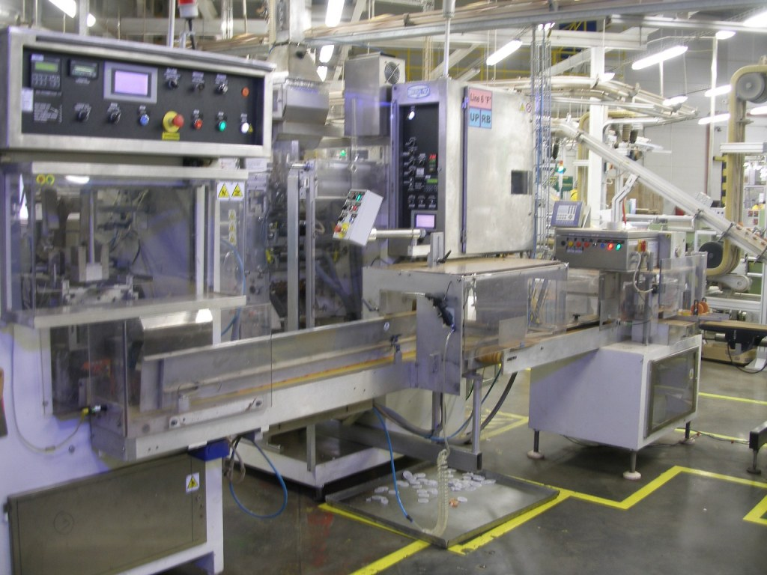
- УФК
- УФП
- УЗК

- Устройство формирования коробочек – поз.1.
Предназначено для изготовления коробочек для чайных пакетиков и их подачу к машине формирования чайных пакетиков. Готовые коробочки изготавливаются из заранее подготовленных и раскроенных картонных бланков методом матричного формирования и последующей склейки горячим (расплавленным) клеем. Устройство состоит из несъемных узлов составляющих основную кинематическую часть машины и деталей сменной оснастки предназначенной для изготовления коробочек разных размеров.

- Устройство формирования пакетиков. – поз.2.
Предназначено для изготовления круглых чайных пакетиков и их укладки в заранее подготовленные коробочки. Чайные пакетики формируются методом термосварки специальной термосвариваемой фильтробумаги и насыпания в образовавшиеся пакетики строго установленного объема купажированной чайной смеси. Далее готовые пакетики порционно укладываются в заранее подготовленные коробочки и подаются к устройству закрывания коробочек.

3. Устройство закрывания коробочек предназначено для закрывания верхнего клапана готовой коробочки с находящимися внутри чайными пакетиками, и подачи готовой коробочки далее на линию

